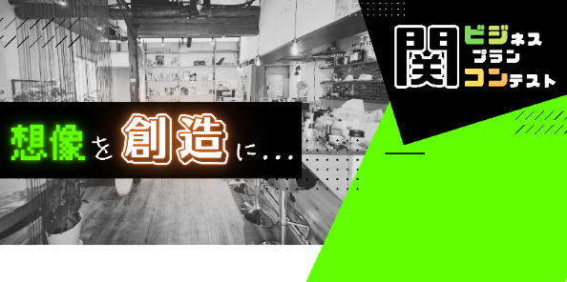（様式２）

関市ビジネスプランコンテスト１次審査書類【事業概要】

（提出期限　　８月１９日（月）　１７時必着）

応募者名（代表者名）

令和６年　　月　　　日

関市長　様

　　私は、「令和６年度　関市ビジネスプランコンテスト募集要項」の内容を承諾のうえ、次のとおり１次審査書類を提出します。

１. 応募部門　（ どちらかに☑ ）

　　□ 起業・創業部門　　　　□ 移住＋起業・創業部門

２. 事業名（タイトル）　※40字以内

|  |
| --- |
|  |

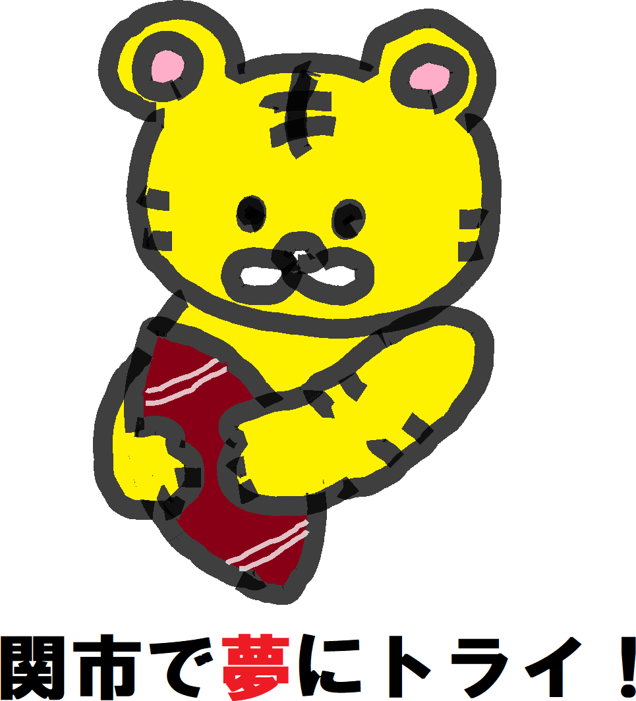３. 応募者の概要

|  |  |
| --- | --- |
| フ リ ガ ナ |  |
| 応募者名（代表者名） （法人の場合は法人名と代表者の氏名） |  |
| 住　　所 （法人の場合は所在地） | 〒 |
| 連　絡　先 | 電話番号： 　ＦＡＸ　： 　Ｅメール： |
| 生年月日 （法人は設立年月日） | 昭和 ・ 平成 ・令和　　　年　　　月　　　日【　　　歳（年）】 |
| 移住または移住予定日 （移住+起業・創業部門のみ） | 令和　　　年　　　月　　　日 |
| 職　　歴 （法人の場合会社の歴史） | 昭和・平成・令和　　年　　月 |
| 昭和・平成・令和　　年　　月 |
| 昭和・平成・令和　　年　　月 |
| 昭和・平成・令和　　年　　月 |
| 昭和・平成・令和　　年　　月 |
| 習得している資格、 知識、技能等 |  |

|  |  |  |
| --- | --- | --- |
| 特許等の有無 | 有 ・ 無 | ※有の場合　　内容（　　　　　　　　　　　　　　　） |
| 応募事業の開始時期 | 令和　　　年　　　月　済・予定　／ | |
| 事業の概要 | （50字以内で事業の概要をわかりやすく記入してください。） | |
|  | |
| 事業内容のPR  （ひとことPR） | （50字以内で事業のPRをわかりやすく記入してください。） | |
|  | |

４. 現在行っている事業について（業種・業態及び経営理念・コンセプト・目指す姿など）

|  |
| --- |
|  |

５. 新たに始める事業について（なぜ事業化をしようと考えたのか、事業を発想した動機やきかっけ）

|  |
| --- |
| 名称未設定 |

６. 新たに始める事業の概要（誰をターゲットに、何を、どのように提供するか、仕入先や外注先、経営資源の確保等について、実現可能性や安定運営性の観点を踏まえて具体的に説明してください。）

|  |
| --- |
|  |

７. 商品・サービスの特徴（顧客に訴えたいセールスポイントや同業者との違いについて、商品・サービスが持つ新規性や地域貢献性の観点を踏まえて説明してください。）

|  |
| --- |
|  |

８. 市場の環境（考えられる競合他社や市場規模について、ご自身の考えを説明してください。）

|  |
| --- |
|  |

９. 事業の課題（想定している課題やリスク、対応方法について、ご自身の考えを説明してください。）

|  |
| --- |
|  |

10. アフターコロナ・原材料価格高騰下・ごみ削減・CO2削減等で創意工夫すること

|  |
| --- |
|  |

11. 新事業の実施体制と役割（誰が何をするのか、起業までのスケジュール）

|  |  |  |  |  |  |  |  |  |  |  |  |
| --- | --- | --- | --- | --- | --- | --- | --- | --- | --- | --- | --- |
| やること  （何を） | 担当  (誰が) | 次期（いつ） | | | | | | | | | |
| 7月前 | 7月 | 8月 | 9月 | 10月 | 11月 | 12月 | 1月 | 2月 | 3月 |
|  |  |  |  |  |  |  |  |  |  |  |  |
|  |  |  |  |  |  |  |  |  |  |  |  |
|  |  |  |  |  |  |  |  |  |  |  |  |
|  |  |  |  |  |  |  |  |  |  |  |  |
|  |  |  |  |  |  |  |  |  |  |  |  |
| 例）内装工事 | 私、妻 | 協議 | 着工 | ⇒ | ⇒ | ⇒ | 完了 |  |  |  |  |

【様式２のご記入にあたって】

　※ この書類は審査資料になりますので、審査委員に伝わりやすいようにご記入ください。

　※ 枠のサイズの変更は可能ですが、様式２全体を片面印刷で最大５枚までとしてください。

　※ 商品やサービスのイメージ写真、イメージ図などを添付してください。